MAGNETNOOTPORNA MEMORIJA SA SLUČAJNIM PRISTUPOM
MAGNETORESISTIVE RANDOM ACCESS MEMORY

Slobodan Obradović¹, Borivoje Milošević², Nikola Davidović³
¹Elektrotehnički fakultet u Istočnom Sarajevu, Republika Srpska, Bosna i Hercegovina,
e-mail: slobo.obradovic@gmail.com
²Univerzitet UNION – Nikola Tesla, Cara Dušana 62-64, Beograd, Srbija,
e-mail: borivojemilosevic@yahoo.com
³Elektrotehnički fakultet u Istočnom Sarajevu, Republika Srpska, Bosna i Hercegovina

Sažetak: Decenijama se memorijska hijerarhija utvrđivala na osnovu latencije, širine propusnog opsega i troškova koji nastaju između procesora, RAM-a i sekundarne memorije. Iako je jaz između procesora i RAM-a ublažen brzim keš memorijama, jaz između RAM-a i sekundarne memorije ostao je nepremostiv, proširivši se na 12 redova veličine u 2015. godini i nastavljajući se širiti za oko 50% godišnje. Brzi razvoj nanotehnologije pokrenuo je jedno novo polje u organizaciji memorijskog prostora. Više od decenije u upotrebi su FRAM memorije sa slučajnim pristupom, koje podatke čuvaju u obliku polarizacije feroelektričnog kristala koji ne gubi polarizaciju nakon isključenja napajanja. Prava revolucija se očekuje u primeni magnetnootpornih memorija sa slučajnim pristupom (МRАМ), koja predstavlja tehnologiju čuvanja podataka pomoću magnetskih momenata, a ne električnih naboja. Za razliku od konvencionalnih tehnologija RAM čipa, podaci u MRAM-u se ne memorišu kao električni naboj, nego pomoću magnetskih skladišnih elemenata. Prednost ove memorije je energetska nezavisnost, odnosno čuvanje zapisanih podataka i bez prisustva napajanja. MRAM ima slična svojstva kao SRAM, sličnu gustinu zapisa kao DRAM, uz mnogo manju potrošnju, a u odnosu na flash mnogo je brža i sa vremenom ne degradiraju njene performanse. Teoretski, ne postoji ograničenje broja čitanja i pisanja, pa bi nove memorije mogle trajati neograničeno. U radu će biti reči o ovoj novoj vrsti organizacije memorije.

Abstract: For decades, the memory hierarchy was determined based on latency, bandwidth, and cost between processors, RAM, and secondary memory. Although the gap between the processor and RAM has been dampened by fast cache memory, the gap between RAM and secondary memory has remained insurmountable, expanding to 12 size range in 2015 and continuing to expand by around 50% per year. The rapid development of nanotechnology has triggered a new field in the organization of memory space. For more than a decade, FRAM random access memory is in use, which keeps data in the form of a polarization of the ferroelectric crystal that does not lose polarization after the power is turned off. The real revolution is expected in the use of magnetic resonance random access memory (MRAM), which represents data storage technology using magnetic moments, not electric charges. Unlike conventional RAM chips, data in MRAM is not stored as an electrical charge, but with magnetic storage elements. The advantage of this memory is energy independence, that is, the storage of recorded data and the absence of power supply. MRAM has similar properties as SRAM, similar to the density of the record as DRAM, with much less consumption, and in relation to flash it is much faster and with time does not degrade its performance. Theoretically, there is no limit to the number of read and write, so new memories could last unlimited. The paper will discuss this new type of memory organization.

Klјučne riječi: RAM; FRAM; MRAM; STT-MTJs ; FeRAM; spin; Keywords: RAM; FRAM; MRAM; STT-MTJs ; FeRAM; spin;

UVOD

Efekti magnetootpornosti - magnetoresistencije datiraju oko 1850. godine, kada je Lord Kelvin pokazao da nanošenje magnetnog polјa na metalni objekat povećava električni otpor objekta u jednom pravcu i smanjuje je u pravcu normale. Od tada je otkriveno nekoliko drugih vrsta magnetoresistencije. Najznačajniji su radovi Alberta Ferta i Petera Grunberga koji su dobili Nobelovu nagradu za fiziku 2007. za otkrivanje GMR efekta, koji se koristi za senzore magnetskog polјa koji se, u današnjim računarima, upotrebljavaju u magnetnim diskovima izuzetno velikog kapaciteta. Oni su tvrdili da se maksimalne vrednosti elektroprovodlјivosti pod spoljnjim magnetskim polјem dobijaju kada ćelije imaju širinu od 3 nm do 5 nm, sa vakuumskim pregradama od 1 nm do 3 nm između njih. Međutim, oni su takođe primetili da tunelovanje elektrona između ćelija zavisi od relativne orijentacije smera magnetizacije na susednim ćelijama i spolјašnjem magnetnom polјu. Pored toga, utvrdili su da je električna provodlјivost maksimalna kada su magnetni momenti u susednim ćelijama orijentisani paralelno, što dovodi do efekta tunelske magnetoresistencije (TMR). Vrednost tunelske magnetoresistance u suštini zavisi od osobina izolacionog materijala između tih ćelija. Na osnovu ovih otkrića, naravno sa razvojem nauke i tehnologije, javljaja se mogućnost primene i razvoja nove vrste memorija. Magnetoresistive Random-Access Memory je postojana magnetno rezistentna RAM memorija sa slučajnim pristupom koja spada u podvrstu NVRAM memorija. Za sada su komercijalno dostupne dve tehnologije primene u magnetnim diskovima i NVRAM-ovima. U radu ćemo posmatrati u budućnosti potencijalno upotrebljiv i koristan uredjaj - MRAM.
Magnetne memorije [1] su se koristile u prvim računarima, negde do 1975. godine. Ali nisu otišle u zaborav, jer su istraživači nastavili tražiti način da ih usavrše. U to vreme, to je bio jedini materijal koji je omogućavao trajno čuvanje podataka i realizaciju memorija za upis i čitanje. Čini se da došao trenutak da se počne masovnija primena MRAM. Najveća prednost ove vrste memorija je što čuva podatke i posle prestanka napajanja, pa se koristi svuda gde je gubitak podataka nedopustiv. Sličnu osobinu imaju i poluprovodničke memorije (SSD - Solid State Drive), ali oni imaju dva velika nedostatka: vreme upisa je vrlo dugo i vrlo ograničen broj upisa.
U mnogim embeded sistemima već uveliko se koriste FRAM. Za razliku od SSD uređaja, gde se broj upisa kreće od 5000 do 100000 u zavisnosti od tehnoligije izrade, broj ciklusa kod ovih memorija je veći od 100 000 000 000 000, što ih praktično čini večnim. Vreme upisa je skoro 1000 puta kraće nego kod fleš memorija (SSD), a i potrošnja je znatno manja. Ove memorije ne zahtevaju brisanje segmenta između dva upisa.
Određene karakteristike memorijskih uredjaji treba da budu mera za upoređenje sa svim postojećim i novim tehnologijama koje nas očekuju u budućnosti. Naravno, osnovni kriterijumi na osnovu kojih ćemo vršiti poređenje su: a) kapacitet, b) veličina ćelije, c) vreme pristupa, d) cena. Mada, u određenim primenama, ni značaj potrošnje električne energije ne treba zanemariti.
MRAM je dosad našao primenu u Delovim sistemima za čuvanje podataka (storage), u BMW-ovim trkačkim automobilima, Simensovim uređajima za automatizaciju proizvodnje, pa i u Airbusovim računarima koji upravljaju letom. Da bi opisali današnji status ove tehnologije možemo utvrditi da je Motorola demonstrirala 1-Mbit MRAM čip korišćenjem 0.6-μm procesa, definišući pri tome veličinu ćelije od 7.2μm². Projekcije su da će se korišćenjem 0.18-μm tehnologije svesti veličina ćelije na 0.7μm², što je već komparativno sa fleš memorijom. Sony je demonstrirao MRAM čip korišćenjem 0.35-μm tehnološkog procesa, definišući pri tome veličinu ćelije od 5.8μm². Ostale kompanije kao IBM u partnerstvu sa kompanijom Infineon takođe su vrlo aktivne u istraživanju MRAM_a. Na slici 1 prikazan je razvoj ovih memorijskih modula.
Ono što MRAM memoriju čini izuzetnim to je mogućnost da se izgradi nova hijerarhijska arhitektura memorijskih uređaja, gde će glavna memorija i keš L2, L3 biti smešteni u njoj, slika 1.
Posle nekoliko decenija kontinuiranog skaliranja postulata Mooreovog zakona, sada se čini da se konvencionalni uređaji zasnovani na silicijumu približavaju njihovim fizičkim ograničenjima. U današnjim duboko submikronskim sklopovima pojavlјuju se brojni kanali i kvantni efekti koji utiču na proizvodni proces, kao i na funkcionalnost mikroelektronskih sistema na čipu. Magnetootporne memorije sa slučajnim pristupom, spintronik uređaji koji eksploatišu i unutrašnji spin elektrona i njegov prateći magnetni moment, pored osnovnog elektronskog naboja, obećavaju rešenja da zaobiđuju ove pretnje. Kao kompatibilni sa CMOS tehnologijom, takvi uređaji nude prihvatljivu sinergiju od radijacijskog imuniteta, beskonačne izdržlјivosti, postojanosti, povećane gustine pakovanja itd. U ovom radu predstavlјamo magnetnu MRAM ćeliju koja je u stanju da skladišti i obradi podatke i električno i magnetno. Ćelija je zasnovana na perpendikularnim magnetnim tunelskim spojevima (STT-MTJs) i može se koristiti u magnetnim memorijama slučajnog pristupa i reprogramabilnim računarima (postojanim registrima, procesor - keš memorijama, magnetskim polјem programabilna logička kola itd.).

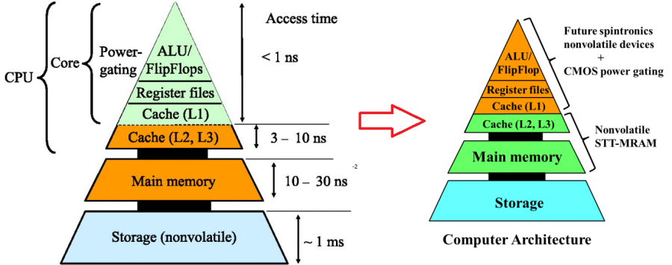
Slika 1. Nova hijerarhijska arhitektura memorijskih uređaja i tehnologija

Način rada mogao bi se pojednostavljeno opisati ovako: podaci se čuvaju u magnetnim ćelijama, koje se sastoje od dve međusobno izolovane feromagnetne ploče. Jedna ploča je trajan magnet, dok se u drugoj polaritet menja (slika 2., levo). Čitanje se obavlja merenjem električnog otpora ćelije. Ako obe ploče imaju isti polaritet otpor je manji i to se interpretira kao logička "1", ako su polariteti različiti, otpor je veći što se tumači kao "0". Istraživači su razvili različite tehnologije za izradu MRAM-a [1][2].
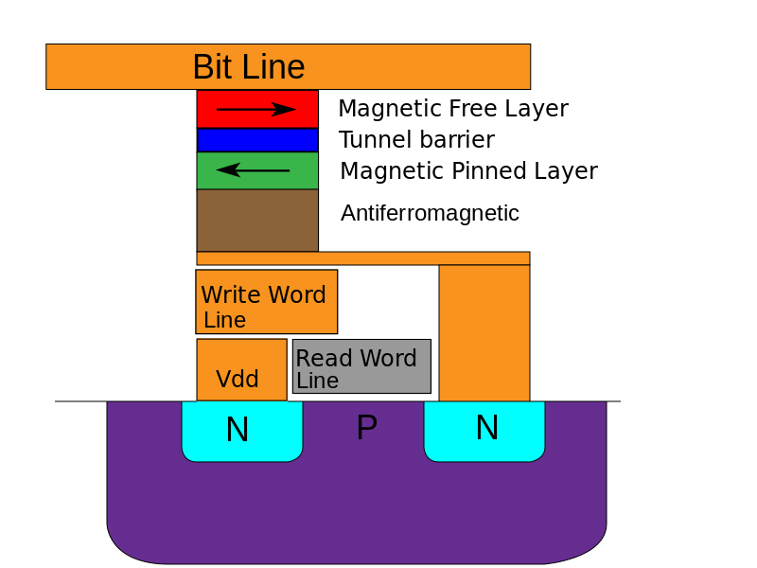
Slika 2. Osnovni elementi MRAM sistema i orijentacija bita

Memorijske se ćelije zasad još ne mogu smanjiti u istoj meri kao u DRAM memoriji, pa MRAM još ima manji kapacitet. Ali kondenzatore u DRAM-u treba osvežavati bar dvadesetak puta u sekundi, pri čemu se sadržaj ćelije čita i nanovo upisuje, tako da se za vreme rada neprestano troši energija. MRAM je troši samo za zapisivanje i čitanje podataka, bez potrebe za osvežavanjem. Uštede energije zavise od primene, odnosno od toga koliko se često menjaju podaci, ali neki spominju da uštede mogu biti čak do 99%. Time se MRAM ozbiljno kandituje za rad u mobilnim uređajima, gde bi se tako produžio trajanje baterije i smanjile veličine memorijskog prostora.
Slika 2. desno predstavlja pregled polja MRAM, označavajući potpuno selektovani bit (strelice i centralni položaj) i 1 < 2 selektovanih bitova duž svake strujne linije za zapisivanje. Pri uklјučivanju - MRAM, svi bitovi su orijentisani na 45 stepeni u odnosu na linije zapisa. Istovremeni impulsni tokovi u dve kontrolne linije su potrebni da se prebaci magnetizacija slobodnog sloja u odnosu na njihov presek, a potrebna je i kontrola kako bi se sprečile greške ako se pojavi prebacivanje sa samo jednim impulsom. Navodi se da su proizvedena ova polja memorije slučajnog pristupa do 4 Mb.
Najjednostavniji način čitanja se postiže merenjem električnog otpora ćelije. Određena ćelija je (obično) selektovana napajanjem tranzistora koji prebacuje struju iz napojne linije kroz ćeliju na zemlјu. Zbog magnetorezistencije i tunelovanja, električni otpor ćelije se menja zbog relativne orijentacije magnetizacije u dve ploče. Merenjem rezultirajuće struje može se odrediti otpor unutar bilo koje određene ćelije, a zbog toga i polaritet magnetizacije ploče za zapis.Tipično, ako dve ploče imaju istu poziciju magnetizacije (stanje niskog otpora), ovo se smatra logičkom "1", dok ako je poravnanje antiparalalno, otpor će biti viši (stanje visoke otpornosti), a to znači logička "0".
Druga prednost je brzina pristupa podacima. IBM-ovi istraživači postigli su brzinu od 2ns, što je brže od DRAM-a. Nemački znanstvenici iz Physikalisch-Technische Bundesanstalta demonstrirali su brzinu od 1ns, doduše samo na jednoj ćeliji. U odnosu na fleh memoriju, pisanje je nekoliko hiljada puta brže. MRAM je uporediv i sa SRAM-om, ili Statičkim RAM-om, koji se sastoji od tranzistora koji čuvaju jedno od dva stanja. I tu se dobija velika brzina uz malu potrošnju, ali kako se za jednu ćeliju koristi četiri ili šest tranzistora, SRAM memorija je skupa. Upotrebljava se uglavnom kao cache memorija u današnjim procesorima.
Zagovornici tvrde kako MRAM ima slična svojstva kao SRAM, sličnu gustoću zapisa kao DRAM, uz mnogo manju potrošnju, a u odnosu na fleš mnogo je brži i sa vremenom se ne degradira. Navodno ne postoji ograničenje broja čitanja i pisanja, pa bi nove memorije (teoretski) mogle trajati neograničeno. Računari pri gašenju ne bi morali spremati podatke na uređaje sekundarne memorije, već bi se naprosto isključilo napajanje, a pri ponovnom uključivanju bi se istog časa sve vratilo u stanje pri isključenju. Nestali bi dugotrajni procesi koje nazivamo boot i shutdown. Sve je to, po zagovornicima MRAM-a, bi moglo omogućiti da MRAM postane "univerzalna memorija". No visok trošak ulaganja u izgradnju proizvodnih pogona tera proizvođače na oprez, tako da zasad još snabdevaju tržište tradicionalnim memorijama koje još nalaze kupce.
Feroelektrična memorija slučajnog pristupa (FeRAM) i magnetootporna ili magnetska memorija slučajnog pristupa (MRAM) su komercijalno dostupne kao nove i brze memorije za različite elektronske sisteme za memorisanje podataka.
Nekoliko stotina miliona FeRAM ugrađenih čipova isporučeno je širom sveta od druge polovine devedesetih (slika 3.). Masovna proizvodnja MRAM čipova počela je 2006. godine, slika 4. Veliki broj radova i istraživanja se vrši u ovom delu nauke i tehnike po pitanju materijala za njihovu izradu do njihove arhitekture.
Slika 3. prikazuje klјučne komponente i mehanizme čuvanja podataka FeRAM i MRAM uređaja. Feroelektrični kondenzator prikazan na slici 3. (a) se koristi kao memorijska ćelija za FeRAM. Dva remanentna pravca polarizacije u feroelektričnom filmu kondenzatora stvaraju dva stanja memorije. Smer polarizacije se prebacuje primenom kontrolisanog napona između elektroda. Remanenta polarizacija je uzrokovana kretanjem atoma koji uzrokuju feroelektričnost. Čuvani podaci se čitaju detektovanjem polarizacije promene struje feroelektričnog kondenzatora kada se napon čitanja dovede između elektroda.
Paralelna ili antiparalelna magnetizacija, slika 3. (b), dva feromagnetna filma sa svake strane izolatora (tunelske barijere) magnetnog tunelskog spoja predstavlјa različita stanja memorije. Smer magnetizacije feromagnetnog filma vrši promenu magnetnog polja indukovano strujom kroz ožičenje ili prenošenjem obrtnog momenta spina indukovanog strujom kroz MTJ (Magnetic Tunnel Junction) [15]. Otpornost tunela između feromagnetnih filmova je niska za paralelnu magnetizaciju i velika je za antiparalnu magnetizaciju. Čuvani podaci se čitaju raspoznavajući promenu tunelske struje uzrokovanu efektom magnetoresistencije.
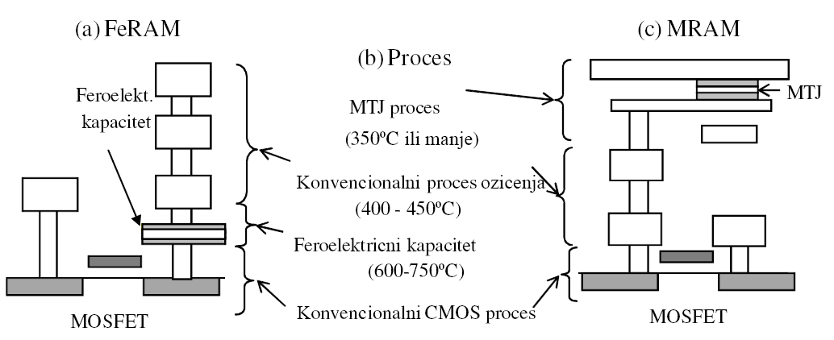
Slika 3. (a) Feroelektrični kondenzator formiran oko MOSFET i (b) MTJs lociran na vrhu

MRAM se zasniva na magnetnom tunelskom spoju (MTJ), slika 4. Klјučne karakteristike MRAM tehnologije su veoma brza operacija čitanja / pisanja, nisko-naponski rad, nedestruktivno čitanje, neograničena trajnost čitanja i pisanja.16-Mbit standardni MRAM i 1-Mbit ugrađeni MRAM su već razvijeni. Maksimalni kapacitet memorije standardnog MRAM-a je 4 Mbits. Koristi se u standardnom NVRAM-u i zamenjuje ugrađeni SRAM. Tehnička pitanja uklјučuju kapacitet memorije (skalabilnost), marginu očitavanja i struju zapisa .
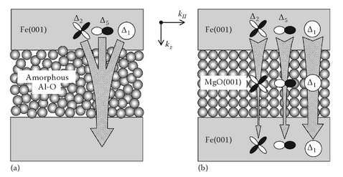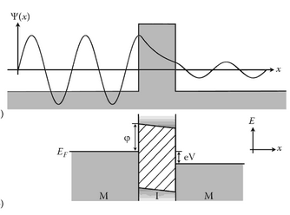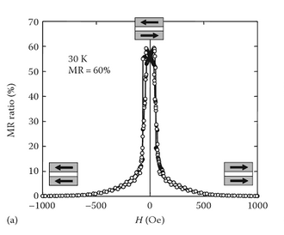
Slika 4. Šematski prikaz tunelovanja elekrtona kroz a) amorfnu AlO barijeru i b) kristalnu MgO (001) barijeru c) energija ekscitacije potrebna za tunelovanje d) magnetorezistentna kriva na 30K kroz epitaksijalni Fe(001)/Mgo(001)/Fe(001) sloj

Na slici 5. prikazana je osnovna struktura magnetskog tunelskog spoja (MTJ) za kolo memorijske ćelijske MRAM-a. MTJ je sastavlјen od slobodnog feromagnetnog sloja, tankog (1 ~ 2 nm) izolatora (tunelske barijere), dodatog feromagnetnog sloja i antiferomagnetnog sloja.
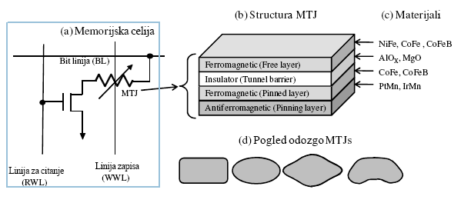
Slika 5. (a) Memorijska ćelija, (b) magnetski spoj za tunelovanje (MTJ), (c) materiali, (d) Pogled odozgo na MTJs za MRAM.
Podaci se čuvaju na osnovu smera magnetizacije slobodnog sloja u magnetnom tunelskom spoju. Različite vrste MTJ su razvijene kako bi se pobolјšale karakteristike čitanja / pisanja. Čuvani podaci se čitaju promenom struje tunelovanja usled efekta magnetosistencije. Kada su smerovi magnetizacije slobodnog sloja i dodatog sloja istog pravca, paralelno, otpor tunela je nizak. Kada su smerovi magnetizacije suprotni jedni od drugih, naime antiparalelni, otpor tunela je visok. U poslednje vreme se za vezani sloj i / ili slobodni sloj MTJ koristi sintetička antiferromagnetna struktura (SAF), kao što je prikazano na slici 6. struktura SAF-a formirana je od dva feromagnetna sloja (CoFeB) odvojena od strane nemagnetskog razdvojnog sloja (Ru). Zavisnost poligonskog polјa je smanjena korišćenjem slobodnog sloja sa strukturom SAF-a. Magnetoresistentni (MR) odnos se može predstaviti sledećom formulom:
R ratio(%) = 100 × (RH − RL)/RL
Odnos MR zavisi od feromagnetskog i izolacionog materijala i ima veliki uticaj na iznos, brzinu i skalabilnost MRAM-a. Kada se AlOX film koristi kao izolator (tunelska barijera) MTJ-a, vrednost odnosa MR je manja od 100%. Međutim, veliki MR odnos je dobijen korišćenjem MgO filma umesto AlOX filma kao izolatora. MTJ sa 230% odnosa MR razvijen je upotrebom (100)-orijentisanog mono kristalnog MgO filma, deponovanog na amorfnom CoFeB-u, raspršavanjem. Upotreba MgO filma značajno pobolјšava marginu čitanja MRAM-a, slika***
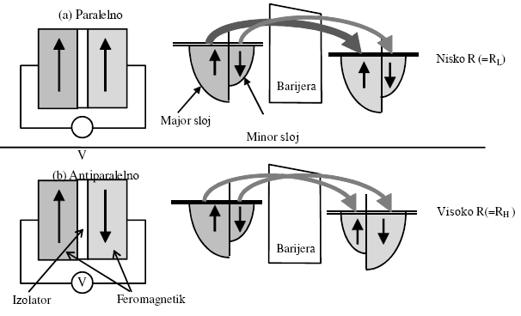
Slika 6. Efekat magnetoresistencije. (a) Struja elektrona tuneluje iz major sloja u major sloj kada su pravci magnetizacije paralelni. (b) Struja elektrona tuneluje iz major sloja u minor sloj kada su pravci magnetizacije antiparalelni.

2. MEMORIJSKA ĆELIJA

Razvijena su tri osnovna kola memorijske ćelije za smanjenje područja memorije i povećanje performansi MRAM-a, kao što je prikazano u Tabeli 1. Nedavno su predložena različita kola memorijskih ćelija kao što su 2T1MTJ86 ili 1T2MTJ87. 1T1MTJ ćelije se koriste u komercijalno dostupnim MRAM-u. 2T2MTJ memorijska ćelija se sastoji od 2 tranzistora i 2 MTJ-a [10] [13].
Tabela 1. Karakteristike kola memorijske ćelije
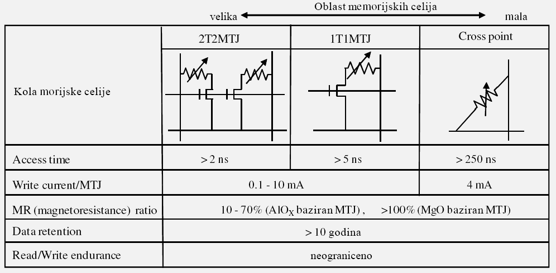.
Tabela 1. pokazuje 2T2MTJ koji se sastoji od dva 1T1MTJs i radi sa velikom brzinom. Struja zapisa ofbMTJ je prevelika za MRAM ugrađeni SoC (sistem na čipu) jer se istovremeno pristupa velikom broju ugrađenih memorijskih ćelija.
Podaci i suprotni podaci pišu se u dva MTJ-a istovremeno. Podaci se čitaju upoređivanjem struje dva MTJ-a. Memorijska ćelija 2T2MTJ ima veću površinu memorijske ćelije i veću rezoluciju čitanja od 1T1MTJ memorijske ćelije, kao i odnos između 2T2C i 1T1C u FeRAM-u. Cross point memorijska ćelija ima najmanju oblast memorije u svim MRAM-u.

3. OPERACIJE PISANJA MRAM-a

Na slici 7. prikazana je operacija zapisivanja MRAM-a, koja se izvršava sa dva ortogonalna magnetna polјa generisana trenutnim protokom struje kroz bitnu liniju (BL) i liniju zapisa (VVL). Operacija pisanja se vrši ispravno kada su magnetna polјa, Hk i Hi, u preklopnim područjima. Nema promene u regionu koji nije pobuđen . BL i VVL struje zapisa treba da budu u području prelaznih regiona kako bi se obezbedilo pobuđivanje MTJ-a. To znači da je margina pisanja MRAM mala [17].
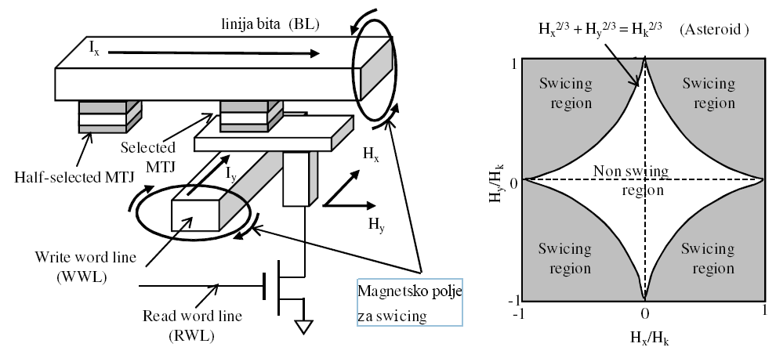
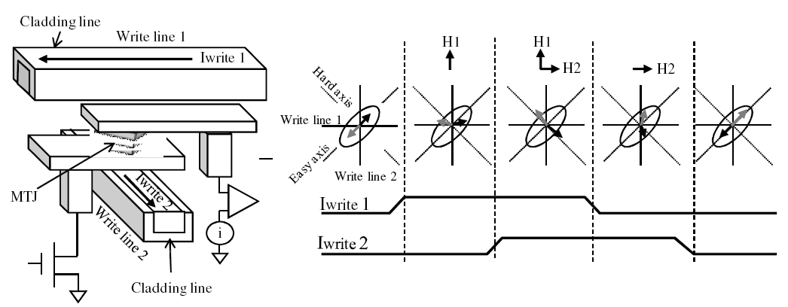

Slika 7. Prekidačka struja se naglo povećava smanjenjem dimenzija MTJ

Polјe za prebacivanje, koje generiše struju zapisa, snažno zavisi od veličine MTJ-a, kao što je prikazano na slici 7. Diamagnetno polјe se povećava sa obzirom da se veličina MTJ smanjuje a povećava struja pisanja.
Slobodni sloj MTJ-a sastoji se od izbalansiranog višeslojnog SAF-a, koji se formira preko dva feromagnetna sloja odvojena od strane nemagnetnog spoja sloja koji spaja ove antiparalelne slojeve. MTJ osa je poravnata u sredini ugla između dve ortogonalne linije zapisivanja (upisuje linije zapisa 1 i 2). Dve fazne impulsne sekvence se primenjuju da rotiraju smer magnetizacije slobodnog sloja SAF za 180 stepeni. Zapisni niz prevodi magnetsko stanje u suprotno stanje bez obzira na postojeće stanje, slika 8. Zbog toga, prethodno čitanje (pre-read) se koristi da se utvrdi da li se zahteva zapis podataka. Podaci koji se čuvaju u MTJ-u menjaju se od "0" do "1" ili "1" do "0" kad god se primenjuje dvofazno pisanje impulsne sekvence.
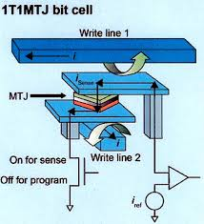
Slika 8. Tehnologija zapisa i čitanja podataka

4. МRАМ OPERACIJA ČITANJA

Slika 9. prikazuje operaciju čitanja MRAM uređaja. Čuvani podaci se čitaju preko karakterističnih otpornosti MTJ-a. Amplituda signala za čitanje zavisi od odnosa magnetoresistencije (MR) i otpora tunela. Veličina MR se takođe smanjuje kada primenjeni napon na MTJ poraste. MRAM sa velikom marginom čitanja mora posedovati preciznu kontrolu deblјine izolatora i napona čitanja.
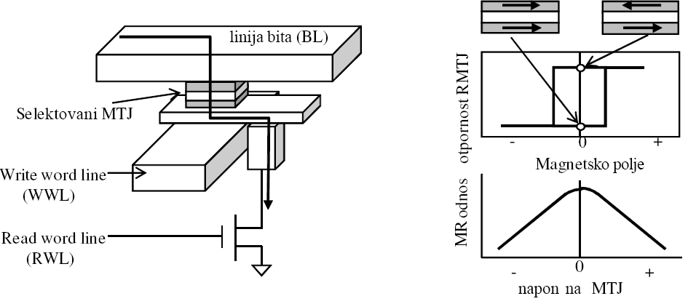
Slika 9. Operacija čitanja selektovanog MTJ.

Nedavno je objavlјen značajan uspeh u oblasti magnetnih logičkih uređaja, klase koja se naziva kvantni celularni automat (quantum cellular automata, KCA), bazirana na interakcijama nanomagneta. Sadašnji uređaji su izuzetno obećavajući, jer rade na sobnoj temperaturi i jednostavni su u konceptu i proizvodnji. Osnovna ideja je jasna sa slike 10., imajući u vidu prirodu dipolnog magnetnog polјa, kao što je prikazano klasičnim magnetom.
Na slici 10. je prikazana šema univerzalne logičke kapije magnetske tačke. Centralni nanomagnet bira svoj magnetizacijski pravac (gore ili dole, zbog svog izduženog oblika) na osnovu suma magnetnih polјa iz sličnih ulaznih nanomagneta 1, 2 i 3. Izlaz je jednostavno antiparalelan prema centralnom magnetu i na taj način predstavlјa negativan većinski ulaz. Ovo je jednostavna magnetostatika, čija dipolna magnetna polјa dovode do antiparalernog smera magnećenja suseda u x-smeru, a paralelno (feromagnetno) blizu suseda u pravcu y. Jedini kvantni aspekt koji se pojavljuje u ovoj situaciji je složeni kvantni efekat za formiranje feromagnetnih domena.

Slika 10. Izgled magnetskih dipola u MRAM

Tabela prikazuje sumu logičkih stanja na većini kapija za sve kombinacije ulaza (tabela istine). Logičko stanje centralnog nanomagneta određuje logičko većinsko stanje tri njegova ulazna suseda, od kojih feromagnetno spojeni susedi ’’glasaju’’ direktno i antiferromagnetno spojeni sused ’’glasaju’’ obrnuto u odnosu na svoje magnetno stanje. Logičko stanje centralnog magneta invertovano se upisuje na izlazni magnet antiferromagnetnim spojem. Ako se programiranje vrši pomoću vrednosti prvog ulaznog bita, većinska kapija može funkcionisati kao dvostruka ulazna NAND kapija (gornja četiri reda tabele) ili kao ulazna NOR kapija (niža četiri reda tabele), slika 11.

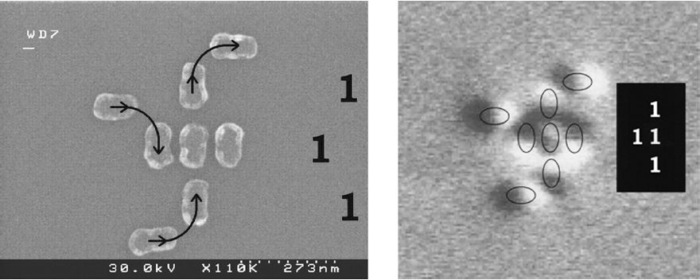
Slika 11. TEM (Transmission Electron Microscopy) slika planarnih nanomagneta nominalnih dimenzija 135 nm i 70 nm sa 30 nm deblјine Permalloy filma.

Horizontalni razmak između (vertikalno izduženih) nanomagneta je 25 nm. Horizontalno orijentisani magneti sa leve strane su drajveri, a oni sa desne strane čitaju izlaz. Eksterno impulsno polјe B uređuje magnetne smernice magnetizacije. Navodi se da je vreme ( pobude ili selektovanja?) magnetizacije u nanometarskoj skali magnetne tačke oko 100 ps. Navodi se da bi ova logička vrata imala operativnu brzinu od 100 MHz, sa disipacijom energije (grejanjem) od oko 1 eV po preklopnom događaju. Na osnovu toga, niz od 1000 kapija imao bi ukupnu disipaciju od 0,1 eV, pod pretpostavkom da se svaki uređaj prebacuje jednom po ciklusu. Na osnovu toga sledi tablica istinitosti za NAND i NOR kapije:
Logičko stanje Logičko stanje Logičko stanje
ulaznih magneta centralnog magneta izlaznih magneta

000 0 0
001 0 0
010 0 0
011 1 1
100 0 0
101 1 1
110 1 1
111 1 1

Novi magnetoresistentni efekat ovezbedjuje memorijske uredjaje sa četiri stanja, slika 12.
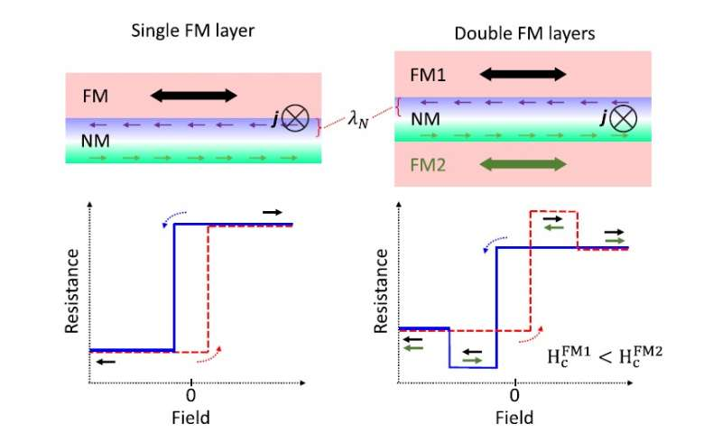
Slika 12. Magnetno otporna MRAM memorija sa četiri stanja

Slika 12. (levo) sa jednim feromagnetnim slojem, sistem ima dva nivoa otpornosti. (desno). Dodavanje još jednog feromagneta u sistem dobijamo četiri nivoa otpornosti, što odgovara četiri različita magnetna stanja označena strelicama. U 2015, naučnici su otkrili novi efekat magnetoresistencije - to jest, novi način na koji magnetizacija utiče na električni otpor materijala, ali još nije pronašla upotrebljive primene za ovo otkriće koje se nalazi izvan postojećih tehnologija. Sada u novom radu isti istraživači su pokazali da se efekat može koristiti za dizajniranje memorijske ćelije sa četiri različita stabilna magnetna stanja, omogućavajući memoriji da čuva četiri bita informacija u jednoj magnetnoj strukturi pa i mnogo više bitova, a sve u odnosu na prostu nadgradnju memorijskog uređaja.
U 2015. godini naučnici su otkrili najnoviji efekat magnetoresistencije, nazvan spin Hall jednosmerna magnetoresistencija (slika 13). Ovaj efekat se razlikuje od drugih vrsta magnetoresistencije jer promena otpornosti zavisi od pravca obe magnetizacije ili električne struje. Na osnovu istraživanja došlo se do saznanja da ovaj efekat zavisi od smera, jer spin-polarizovani elektroni nastali spin Hall efektom u nemagnetskom sloju deflektuju se u suprotnim pravcima magnetizacijom susednog magnetnog sloja.
Ranije je ovaj novi efekat demonstriran u dvoslojnim strukturama koje se sastoje od nemagnetskog i magnetnog sloja. Ali, dodajući još jedan magnetni sloj, istraživači su ostvarili veliku potencijalnu prednost za organizaciju memorije: sposobnost da se razlikuju ne samo dva, već i četiri magnetna stanja. Uprkos tome što je moguće imati četiri različita magnetna stanja, druge vrste efekata magnetoresistencije su osetlјive samo na relativnu orijentaciju magnetizacije (paralelno ili antiparalelno). S obzirom na to da je novi efekat osetlјiv na smer magnetizacije pojedinačnih slojeva onda postoji mogućnost da se uspostavi razlika između sva četiri magnetna stanja.
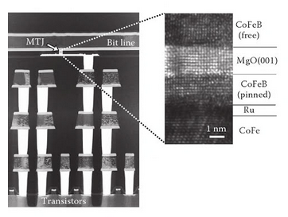
TEM slika 4k bitne Spin RAM memorije kirišćenjem eB/MgO/CoFeB MTJ_a
(Coutesy of Sony Corp., Tikio, Japan)
Slika 13. Magnetno otporna MRAM memorija sa spinom

Eksperimentalno je potvrđeno, u troslojnoj strukturi, da je moguće ostvariti četiri različita nivoa otpora, kojim bi odgovarala četiri različita magnetna stanja. Na ovaj način pokazano je da se četiri nivoa otpora mogu pročitati jednostavnim električnim merenjem, otvarajući put za razvoj električnog multi-bit-per-cell memorijskog uređaja.
Na osnovu ovoga može se očekivati da će sa dodavanjem više slojeva ovaj memorijski uređaj drastično povećati bitnu gustinu, što bi omogućilo čak osam različitih stanja magnetizacije i to svaki sa svojim jedinstvenim nivoom otpora. Dalje poboljšanje ovih memorijskih uređaja može se ostvariti primjenom materijala koji pokazuju veći jednosmerni efekat spinove magnetoresistencije.

5. ZAKLJUČAK

Mada po nameni vrlo jednostavni, skladištenje podataka, memorijski uređaji su se znatno sporije razvijali od procesora. Za razliku od procesora koji je (do 2002. godine) svake dve godine udvostručavao brzinu i broj elemenata (oko 41% godišnje), glavna memorija je napredovala svega 5-7% godišnje. Osim toga nijedan medijum nije omogućavao realizaciju uređaja za skladištenje podataka koji će istovremeno imati veliku brzinu upisa i čitanja, veliki kapacitet i malu cenu zapamćenog podatka, a da pri tome bude i trajna (da ne gubi sadržaj nakon isključenja napajanja).
Da bi se ostvarile sve ove karakteristike, neophodna je upotreba različitih tehnologija i materijala, odnosno realizaciju hijerarhije memorijskih uređaja: registri, keš (L1, L2, L3), radna memorija, za privremeno skladištenje podataka (realizovane u poluprovodničkoj tehnologiji) i sekundarne memorije za trajno skladištenje podataka (realizovane pre svega na magnetnim materijalima, ali i poluprovodničkim i optičkim).
FRAM, a posebno MRAM memorije omogućavaju praktično realizaciju svih karakteristika koje treba da poseduje jedan uređaj za skladištenje: brzinu, kapacitet, trajnost, a sa vremenom će i cena zapamćenog podatka postati prihvatljiva. To je naravno usko povezano sa povećanjem njihove primene koja će dovesti do masovne proizvodnje i pada cena. Posebno su u tom smislu značajne MRAM, odnosno magnetootporne memorije sa proizvoljnim pristupom. U ovom radu predstavlјena je magnetna MRAM ćelija koja je u stanju da skladišti i obradi podatke i električno i magnetno. Ćelija je zasnovana na perpendikularnim magnetnim tunelskim spojevima (STT-MTJs) i može se koristiti u magnetnim memorijama slučajnog pristupa i reprogramabilnim računarima (postojanim registrima, procesor - keš memorijama, magnetskim polјem programabilna logička kola, itd.)

6. LITERATURA

[1] ‘’Designing Computer Systems with MEMS-based Storage’’, Steven W. Schlosser, John Linwood Griffin, David F. Nagle, Gregory R. Ganger, Appears in Proceedings of the 9th International Conference on Architectural Support for Programming Languages and Operating Systems, 2000
[2] ‘’FeRAM and MRAMTechnologies’’, Yoshihiro Arimoto, Fujitsu Laboratories Ltd. P.O. Box 211-8588, 4-1-1 Kamikodanaka, Nakahara, Kawasaki, Japan.
[3] ‘’Why flash storage is important to MEMS’’, By Scott Griffith, Director of Applications Engineering Discera Inc., EE Times-Asia | eetasia.com, San Jose California. Copyright © 2013
[4] ‘’Nanophysics and Nanotechnology:An Introduction to Modern Concepts in Nanoscience’’, Chapter 8. Quantum Technologies Based of Magnetism, Electron and Nuclear Spin, and Superconductivity, Edward L. Wolf, Wiley-VCH Verlag GmbH, Weinheim, Germany.
[5]’’Magnetic tunnel junctions’’, Jian-Gang (Jimmy) Zhu, and Chando Park, Data Storage Systems Center, Department of Electrical and Computer Engineering, Carnegie Mellon University, Pittsburgh, PA 15213-3890,USA
[6]’’Magnetoresistive random-access memory’’, From Wikipedia, the free encyclopedia
[7] ‘’Memorije mikroračunarskih sistema’’, Ivan Stevanović, Univerzitet u Nišu - Elektronski fakultet - Katedra za elektroniku
[8] ‘’MEMS-based storage devices and standard disk interfaces: A square peg in a round hole?’’, Steven W. Schlosser, Gregory R. Ganger Parallel Data Laboratory Carnegie Mellon University Pittsburgh, PA 15213-3890, December 2003
[9] ‘’Researchers Move Closer To New Class of Memory’’, PHYSorg.com. 11 Apr 2008. http://phys.org/news127140539.html
[10] ‘’Operating System Management of MEMS-based Storage Devices’’, John Linwood GriÆn, Steven W. Schlosser, Gregory R. Ganger, David F. Nagle, Carnegie Mellon University
[11] ‘’Spintronics: The Future of Data Storage?’’ S.A.Wolf, Daryl Treger, and Almadena Chtchelkanova, www.mrs.org/bulletin
[12] ‘’Controlling Spin Qubits in Quantum Dots’’, Hans-Andreas Engel, L. P. Kouwenhoven, Daniel Lossand C. M. Marcus, Quantum Information Processing, Vol. 3, Nos. 1–5, October 2004 (© 2004)
[13] ‘’Design of Digital Logic Circuits using Carbon Nanotube Field Effect Transistors’’, Subhajit Das, Sandip Bhattacharya, Debaprasad Das , International Journal of Soft Computing and Engineering (IJSCE) ISSN: 2231-2307, Volume-1, Issue-6, December 2011
[14] ‘’Non-Silicon Non-Binary Computing: Why not?’’ Elena Dubrova Yusuf Jamal Jimson Mathew, Department of Microelectronics and Information Technology, Royal Institute of Technology, Stockholm, Sweden
[15] ‘’Magnetic random-access memory based on new spin transfer technology achieves higher storage density'', By Lee Swee Heng, February 2, 2012
[16] ‘’High-Reliability Read-Method for Spin-Torque-Transfer MRAM, Next-Generation Non-Volatile Memory'', phys.org/pdf185206522.pdf
[17] ‘’Improving read performance of stt-mram based main memories through smash read and flexible read’’, L Jiang, W Wen, D Wang, L Duan - Conference (ASP-DAC), 2016 - ieeexplore.ieee.org

